ZACHODNIOPOMORSKI OKRĘGOWY
ZWIĄZEK ŻEGLARSKI
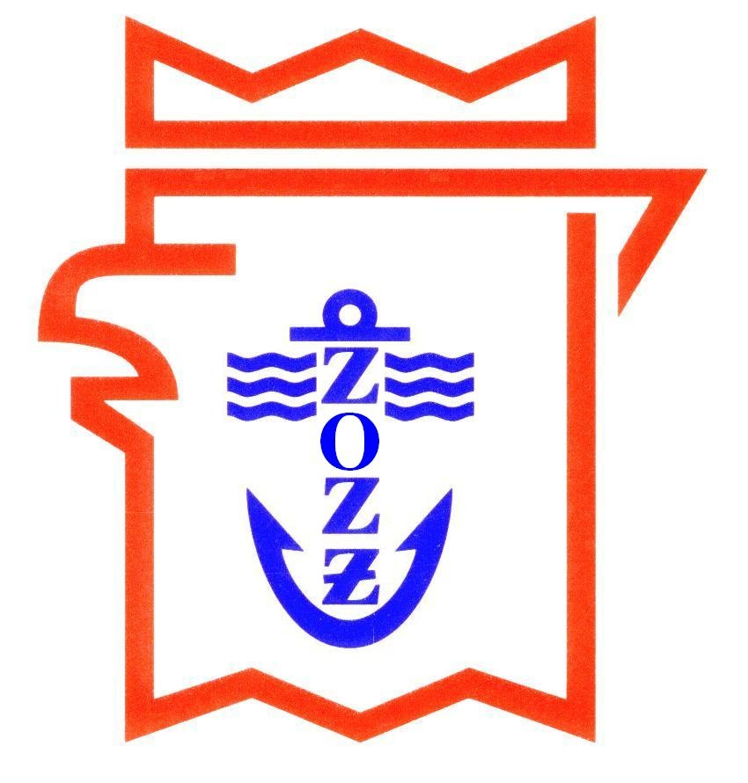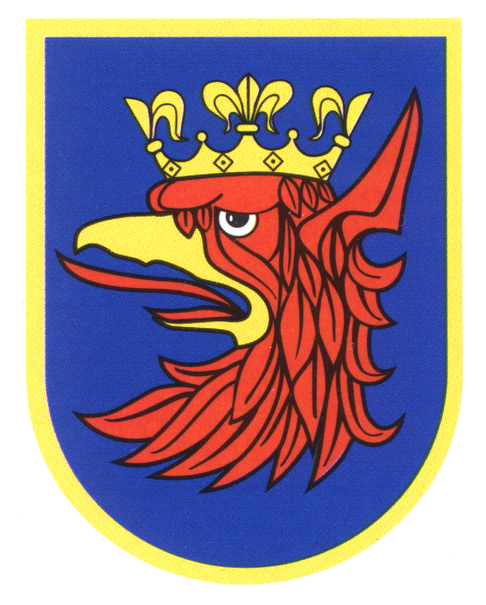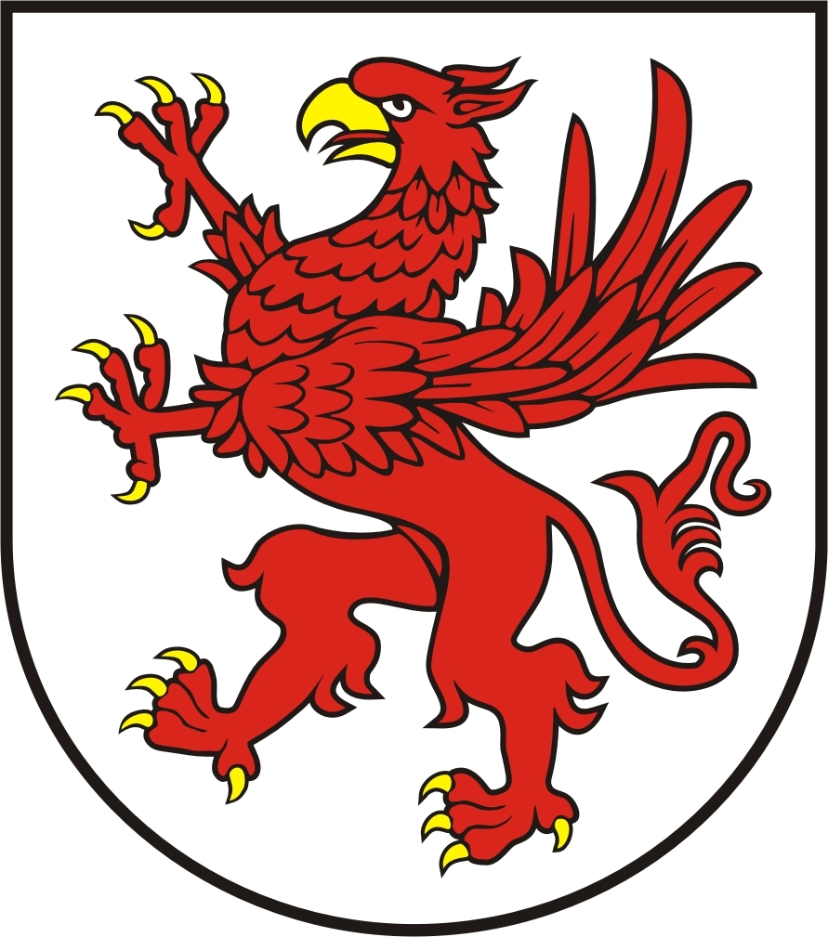
Szanowna Pani
Elżbieta Moskal
Dyrektor ZCEMiP w Szczecinie

W imieniu całej społeczności żeglarskiej i szkolnej Szczecina i Pomorza Zachodniego serdecznie dziękujemy Pani za wieloletnią i konsekwentną budowę dobrej marki szczecińskiego i polskiego zawodowego szkolnictwa morskiego, a tym samym także polskiej gospodarki morskiej, jako nauczyciel i dyrektor ZCEMiP (byłego ZSBO). Dziękujemy także za wieloletnie aktywne zaangażowanie – wraz z całą społecznością szkoły - w realizację Szczecińskiego Programu Edukacji Morskiej, i za promowanie wśród młodzieży dobrych tradycji Polski na morzu. To wspaniały przykład dobrej, żeglarskiej roboty, dla dobra morskiej i żeglarskiej Polski. Gratulujemy i dziękujemy za to z całego serca. Życzymy jeszcze wielu dalszych podobnych dokonań i sukcesów, na chwałę polskiej bandery, a także naszego Okręgu, Szczecina i Pomorza Zachodniego.
Sekretarz ZOZŻ Prezes ZOŻŻ
Wiesław Seidler Zbigniew Zalewski
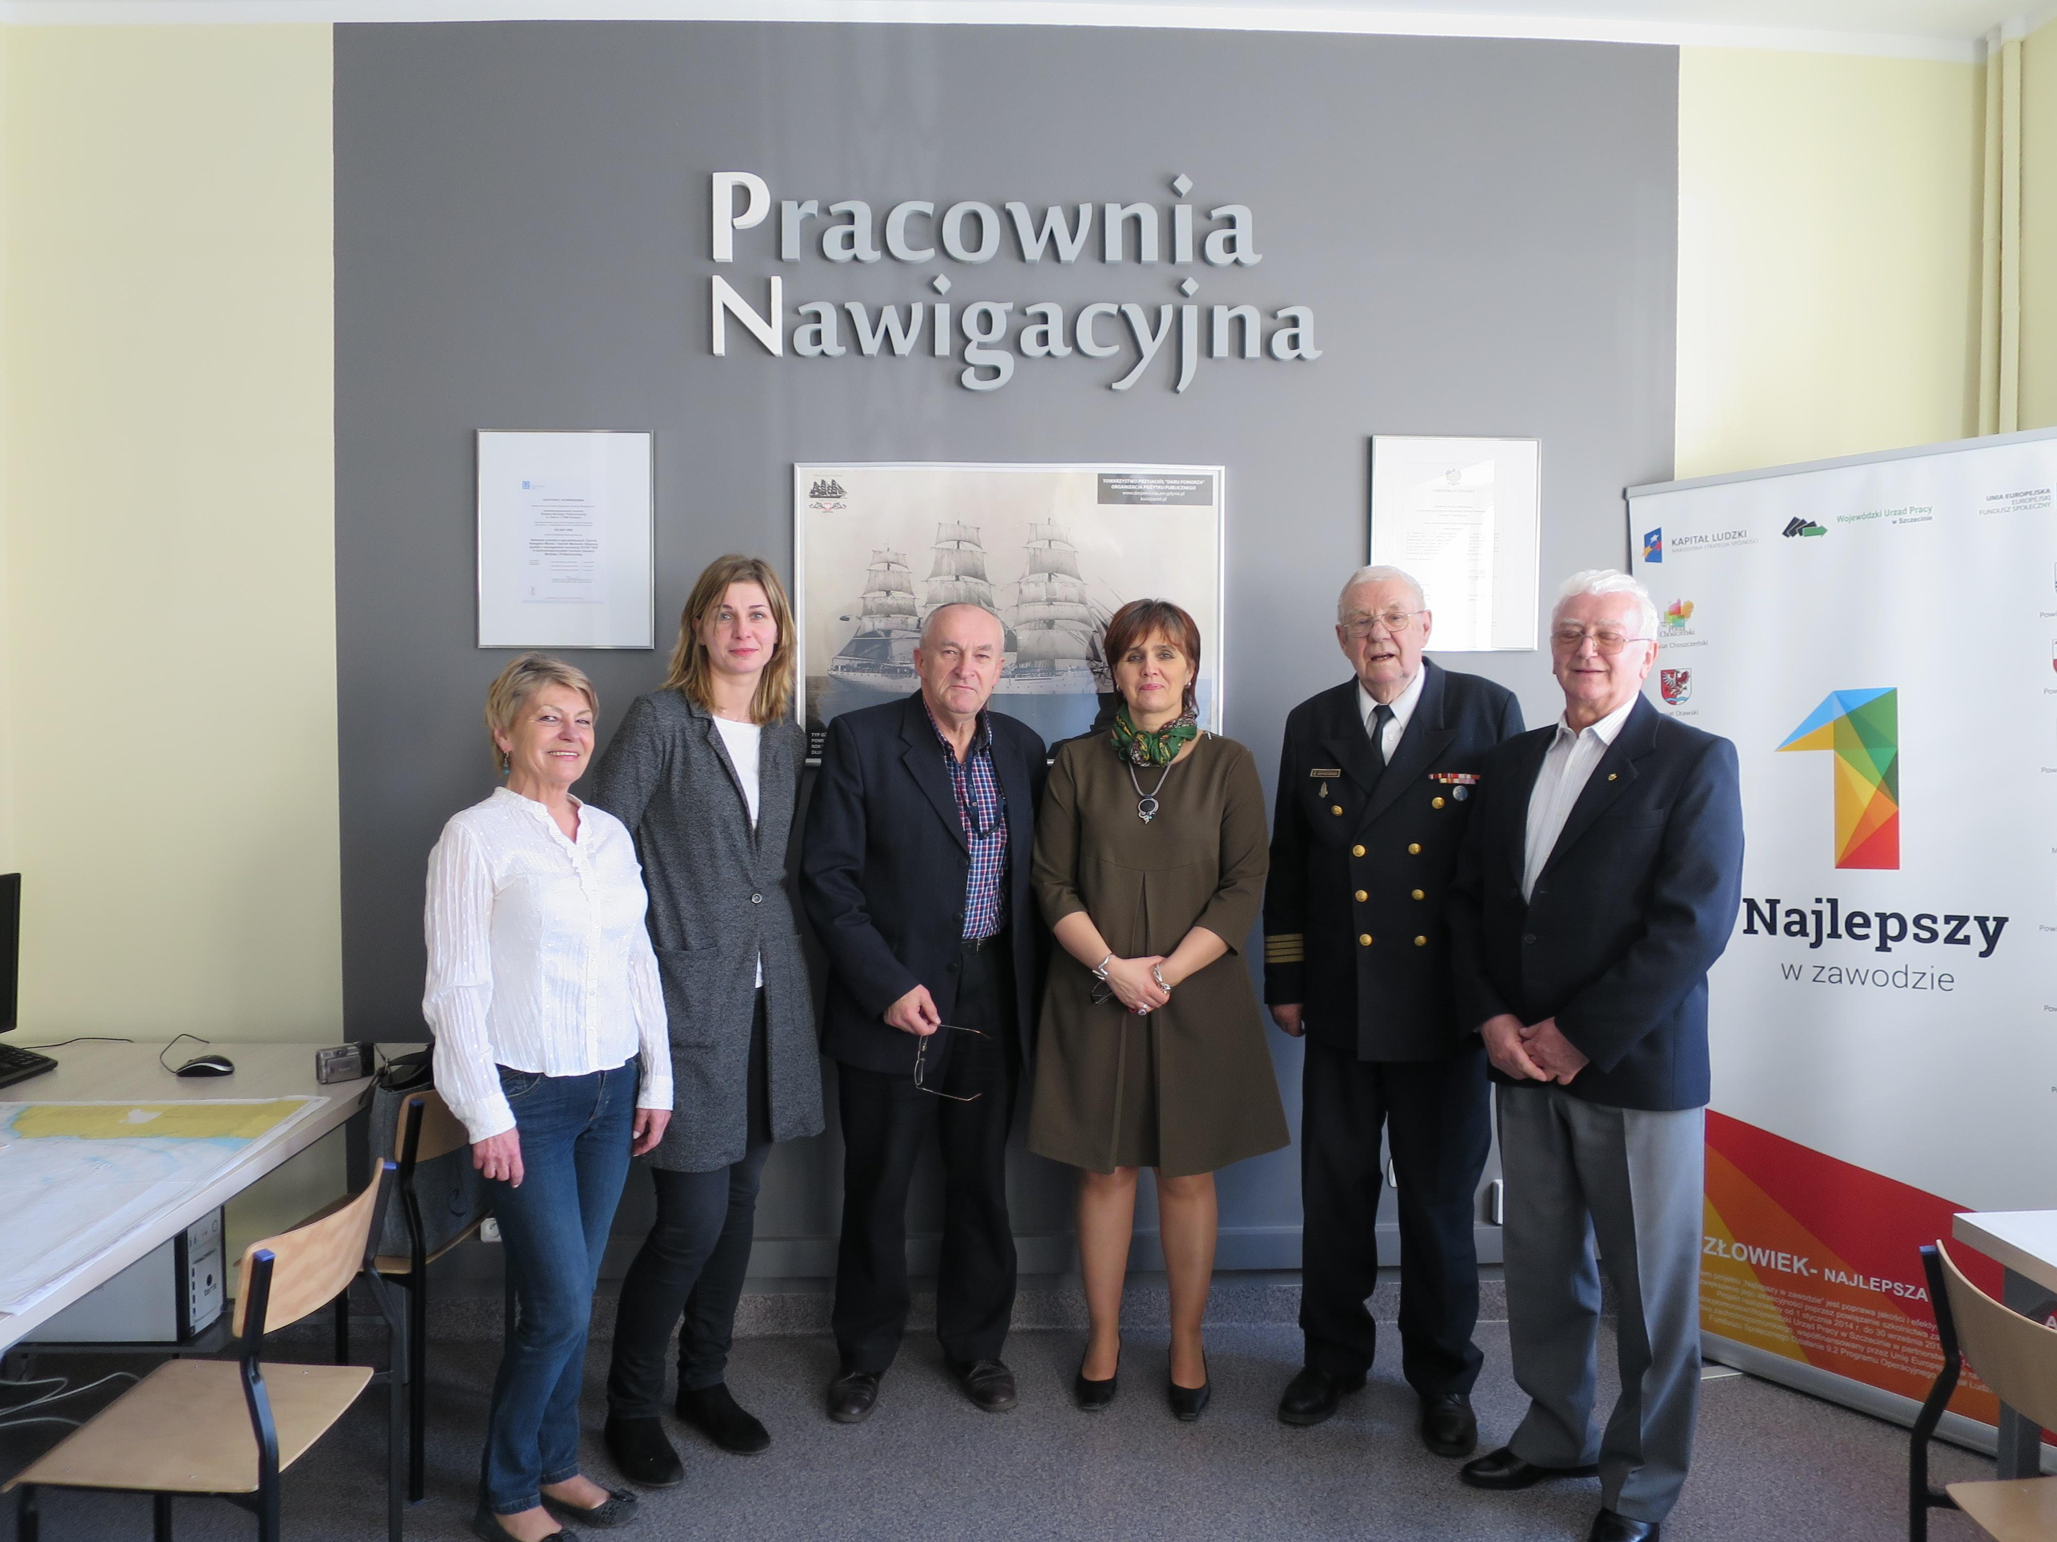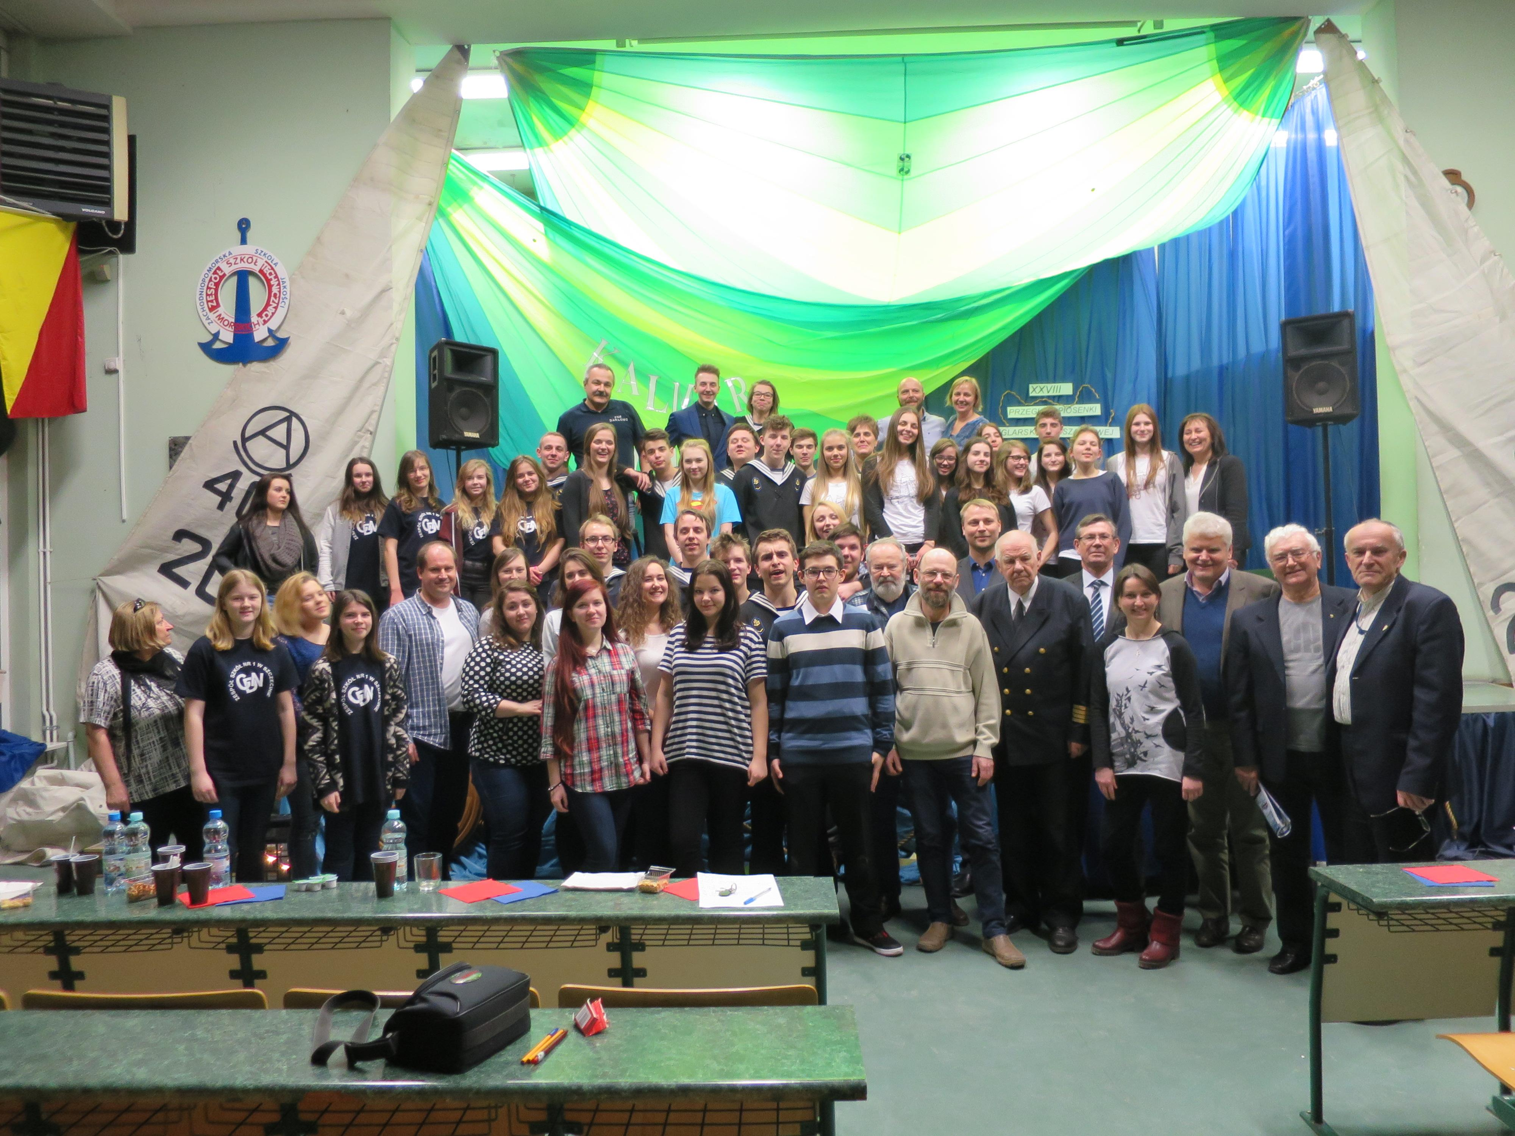
Szczecin, 22 lutego 2018

